Школьный этап Всероссийской олимпиады по физике

2020-2021 учебный год

Время выполнения 1,5 часа (2 урока)

Каждое задание оценивается в 10 баллов

**7 класс**

1. Автобус первые 4 км пути проехал за 12 мин, а следующие 12 км – за 18 мин. Определите среднюю скорость автобуса на всем пути.

2. Обнаружена запись о местонахождении клада: «От старого дуба пройти на север 20 м, повернуть налево и пройти 30м, повернуть налево и пройти 60м, повернуть направо и пройти 15 м, повернуть направо и пройти 40 м; здесь копать». Каков путь, который согласно записи, надо пройти, чтобы дойти от дуба до клада? На каком расстоянии от дуба находится клад. Выполните рисунок задачи.

3**.** Сколько потребовалось бы времени для того, чтобы уложить в ряд кубики объемом 1 мм³, взятые в таком количестве, сколько их содержится в 1 м³, если на укладку одного кубика затрачивается время, равное 1 с?

4.В спиртовом термометре Реомюра интервал между таянием снега   
0 0С=0 0 Re кипения воды 100 0С=80 0Re разделён не на 100 частей, как в термометре Цельсия, а на 80 частей. Какова нормальная температура 36,6 0С человеческого тела по шкале Реомюра?

Школьный этап Всероссийской олимпиады по физике

2020-2021 учебный год

Время выполнения 1,5 часа (2 урока)

Каждое задание оценивается в 10 баллов

**8 класс**

1. Голодный Вини Пух ест со скоростью 50 г/с. Кролик носит еду из буфета на стол со скоростью 0,24 кг/мин. Сможет ли кролик обеспечить непрерывный процесс питания Вини Пуха?
2. На рисунке дана характеристика писчей бумаги «Снегурочка», которую можно обнаружить на ее упаковке. Определите массу не распакованной пачки этой бумаги. Массой упаковки можно пренебречь.



1. В воду массой 1 кг, температура которой 10оС, вливают 800г кипятка. Какой станет конечная температура смеси? Удельная теплоемкость воды 
2. Из пластилина сделали подводную лодку и погрузили ее в воду. Лодка оказалась под водой, но не утонула. Определите объем воздуха, запертого в лодке, если известно, что лодка вытеснила собой воду объемом . Плотность пластилина , плотность воды .

Школьный этап Всероссийской олимпиады по физике

2020-2021 учебный год

Время выполнения 2 часа

Каждое задание оценивается в 10 баллов

**9 класс**

1. Минутная стрелка часов в 1,5 раза длиннее часовой. Определите, во сколько раз линейная скорость конца часовой стрелки меньше, чем линейная скорость конца минутной стрелки.
2. Машина, двигаясь со скоростью v0 = 72 км/ч, начинает тормозить и останавливается через t0 = 10 с. Считая ускорение машины постоянным, определите тормозной путь S машины и среднюю скорость vсрмашины за первую половину времени торможения.
3. Кусок свинца массой 1 кг имеет температуру 0°С. Какое количество теплоты надо сообщить, чтобы он расплавился наполовину? (ссв = 140 Дж/кг·°С, λсв = 2,5·104 Дж/кг, tпл = 327°С). Теплообменом с окружающей средой пренебречь.
4. Дана схема на рисунке. Найти:

1) силу тока в неразветвлённой части цепи.

2) силу тока в амперметре.

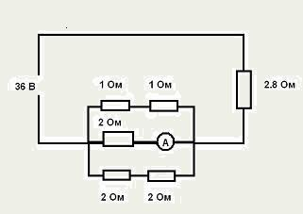

Школьный этап Всероссийской олимпиады по физике

2020-2021 учебный год

Время выполнения 2, 5 часа

Каждое задание оценивается в 10 баллов

**10 класс**

1. Путешественник добирался из города А до города Б сначала на поезде, а потом на верблюде. Какой была средняя скорость путешественника, если две трети пути он проехал на поезде, а одну треть пути – на верблюде? Скорость поезда 90 км/ч, скорость верблюда 15 км/ч.

2. Определите плотность материала, из которого изготовлен куб массой 800г. Площадь поверхности куба 150см2.

3.Для лучшего сцепления колёс трактора с почвой его шины заполняют водой, причём шины вмещают 105кг воды. Зимой воду заменяют специальным раствором, плотность которого 1200кг/м3 . Какова масса, заливаемого в шины раствора?

4.В ведре находится смесь воды со льдом общей массой М = 10 кг. Ведро внесли в комнату и сразу же начали измерять температуру смеси. Получившаяся зависимость температуры от времени изображена на рисунке. Удельная теплоемкость воды **с** = 4200 Дж/(кгоС ). Удельная теплота плавления льда **λ =** 340000 Дж/кг. Определите массу льда в ведре, когда его внесли в комнату. Теплоемкостью ведра пренебречь.

Определите массу льда в ведре, когда его внесли в комнату. Теплоемкостью ведра пренебречь.

|  |
| --- |
| 60 |

|  |
| --- |
| 40 |

|  |
| --- |
| 20 |

|  |
| --- |
| 0 |

|  |
| --- |
| 1 |

|  |
| --- |
| 2 |

|  |
| --- |
| 3 |

|  |
| --- |
| t˚,˚С |

|  |
| --- |
| t, минминмиминмин |

**5.**Найдите сопротивление показанной на рисунке цепи.

R

R

R

R

2R

2R

2R

2R

2R

2R

**R- ?**

Школьный этап Всероссийской олимпиады по физике

2020-2021 учебный год

Время выполнения 2, 5 часа

Каждое задание оценивается в 10 баллов

**11 класс**

**1.** Напряженность поля плоского воздушного конденсатора, встроенного в схему (рис.), . Расстояние между пластинами конденсатора . Сопротивление , внутреннее сопротивление батареи . Определить ЭДС батареи.



2.В реке плавает плоская льдина толщиной0,3 м. Какова высота выступающей над водой части льдины? Плотность воды  плотность льда 

3.Эскалатор метро поднимает стоящего на нем пассажира за 1мин. Если же человек будет идти по остановившемуся эскалатору, на подъем уйдет 3 мин. Сколько времени понадобится на подъем, если человек будет идти по движущемуся вверх эскалатору?

4. Два одинаковых металлических шарика заряжены так, что заряд одного из них в 5 раз больше заряда другого. Шарики привели в соприкосновение и раздвинули на прежнее расстояние. Во сколько раз изменилась (по модулю) сила взаимодействия, если шарики были заряжены разноимённо.

5.В ящик массой М, подвешенный на тонкой нити, попадает пуля массой m, летевшая горизонтально со скоростью , и застревает в нем. На какую высоту Н поднимается ящик после попадания в него пули?

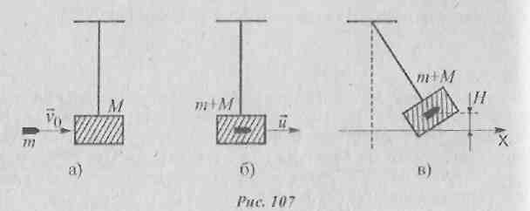

**Ответы. Физика.**